Схема закріплення об’єкту благоустрою
(для утримання його в належному стані відповідно до вимог Правил благоустрою території міста Кременчука)
території за адресою: вул. Першотравнева, в районі магазину АТБ
назва суб’єкту благоустрою: ТОВАРИСТВО З ОБМЕЖЕГОЮ
ВІДПОВІДАЛЬНІСТЮ «АПЕЙОН»
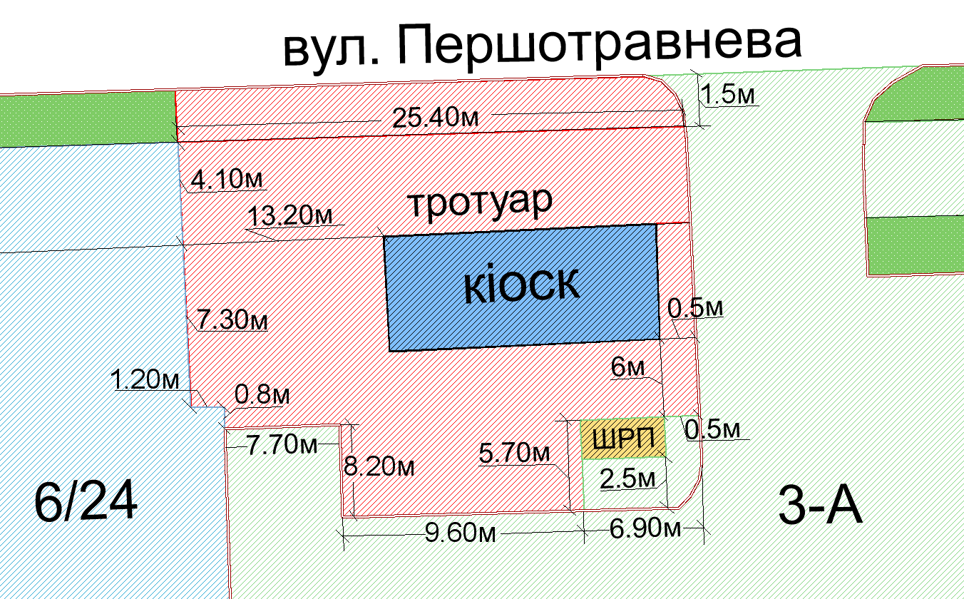
- прилегла територія до кіоску

- кіоск по вул. Першотравнева, в районі магазину АТБ

- територія ТОВ «АТБ-торгстрой», по вул. Першотравнева, 3-А

- земельна ділянка по вул. Першотравнева, 6/24

- зелені насадження

- бордюрний камінь

- Шафний регуляторний пункт, обслуговування магазину АТБ

Розробник: Оляновський О.А.

Юридичні адреси та реквізити Сторін

СТОРОНА 1: СТОРОНА 2:
Виконавчий комітет Кременчуцької ТОВАРИСТВО З ОБМЕЖЕНОЮ
міської ради Полтавської області ВІДПОВІДАЛЬНІСТЮ «АПЕЙОН»
Пл. Перемоги, 2, м. Кременчук, 39600 Квартал 274, буд. 2, м. Кременчук, 39600
Перший заступник міського голови Уповноважена особа
Пелипенко В.М. Семеняченко О.А.
______________/_______________/ ________________/_________________/

